Пробуем инструкцию с ссайта: https://arenda-server.cloud/blog/ustanovka-steka-linux-nginx-mysql-php-lemp-na-ubuntu-24/

Обновляем систему
sudo apt update && sudo apt upgrade -y
sudo apt install curl wget gnupg2 software-properties-common -y
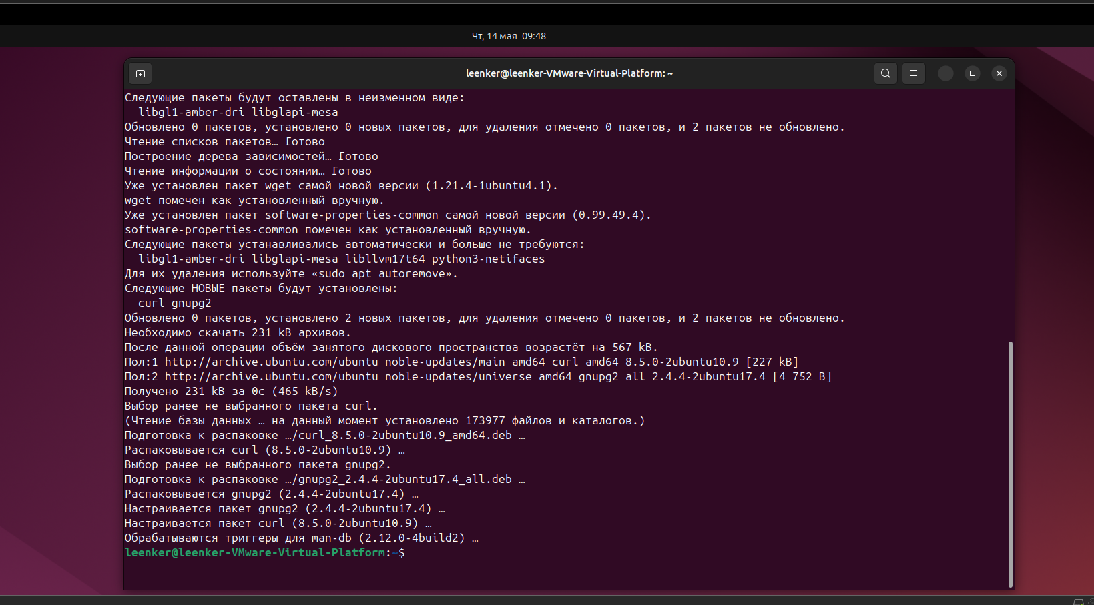
Настраиваем firewall
sudo ufw enable
sudo ufw allow OpenSSH
sudo ufw allow 'Nginx Full'
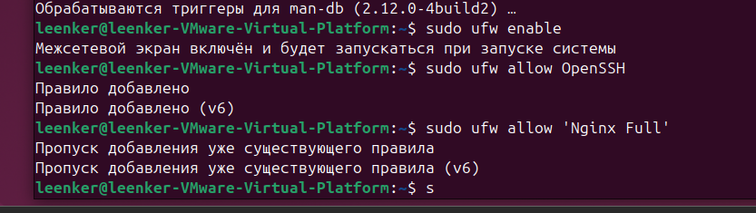
Установка Nginx
curl -fsSL https://nginx.org/keys/nginx_signing.key | sudo apt-key add -
echo "deb https://nginx.org/packages/ubuntu/ $(lsb_release -cs) nginx" | sudo tee /etc/apt/sources.list.d/nginx.list
sudo apt update
sudo apt install nginx -y
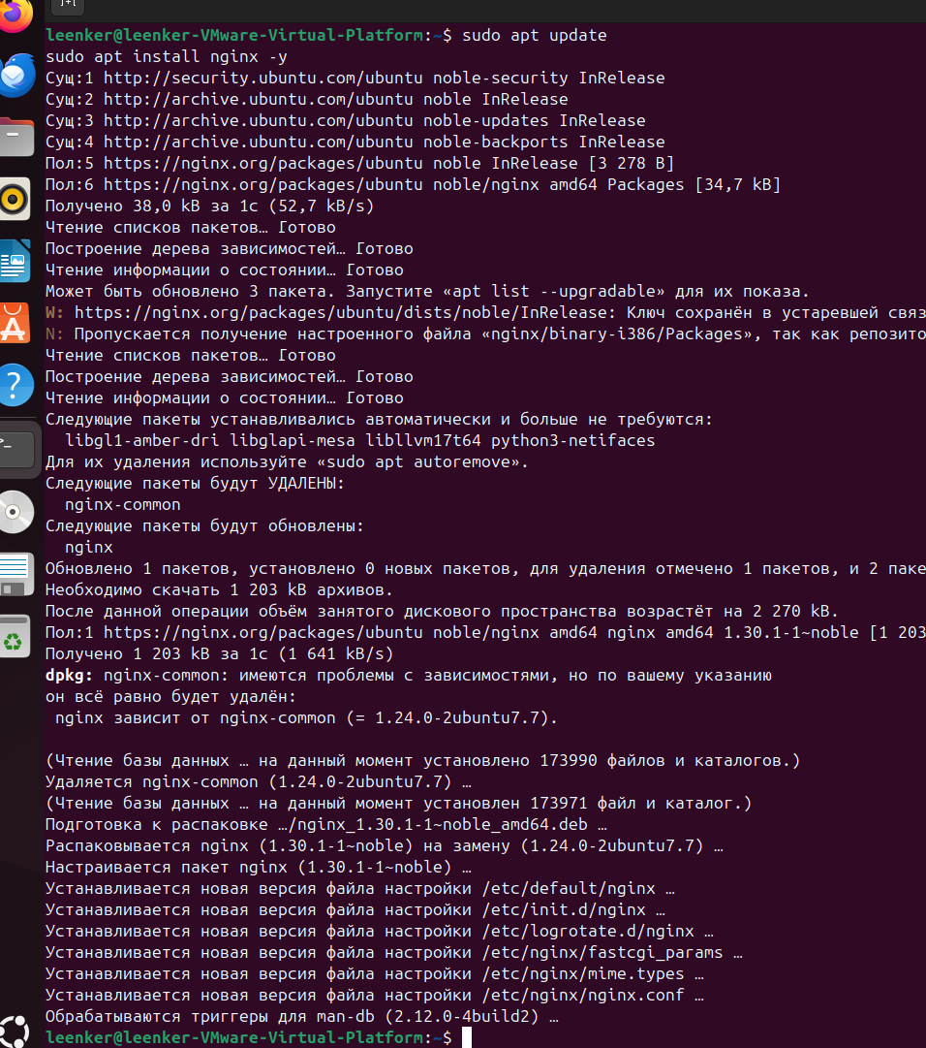

Запускаем и добавляем в автозагрузку:
sudo systemctl start nginx
sudo systemctl enable nginx
sudo systemctl status nginx
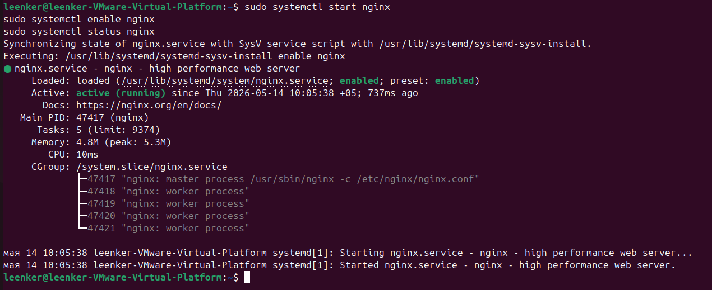
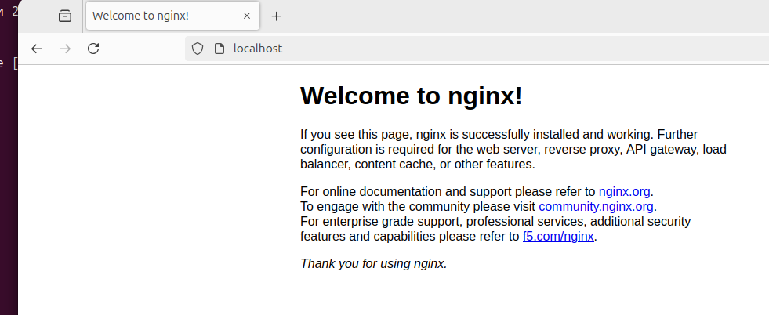

Установка MySQL
sudo apt install mysql-server -y
sudo systemctl start mysql
sudo systemctl enable mysql
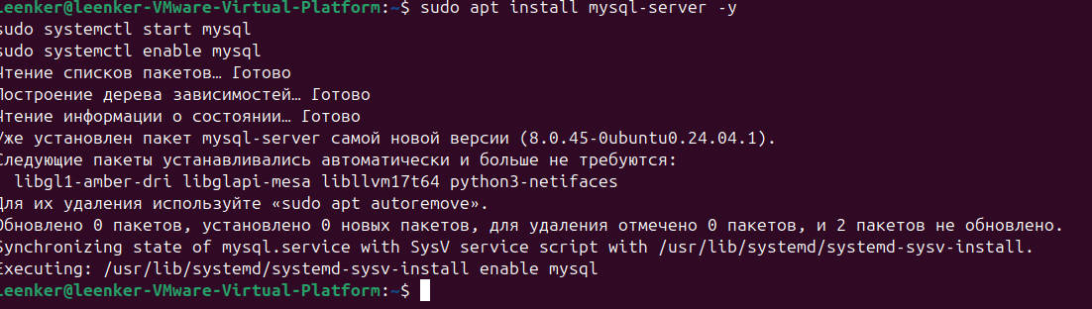

Запуск скрипта безопасности
sudo mysql_secure_installation
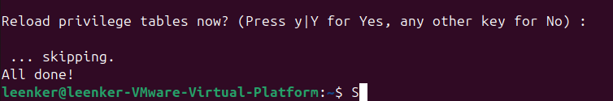

Создаем пользователя для веб-приложений:
sudo mysql -u root -p
CREATE USER 'webuser'@'localhost' IDENTIFIED BY 'strong_password_here';
GRANT ALL PRIVILEGES ON *.* TO 'webuser'@'localhost';
FLUSH PRIVILEGES;
EXIT;
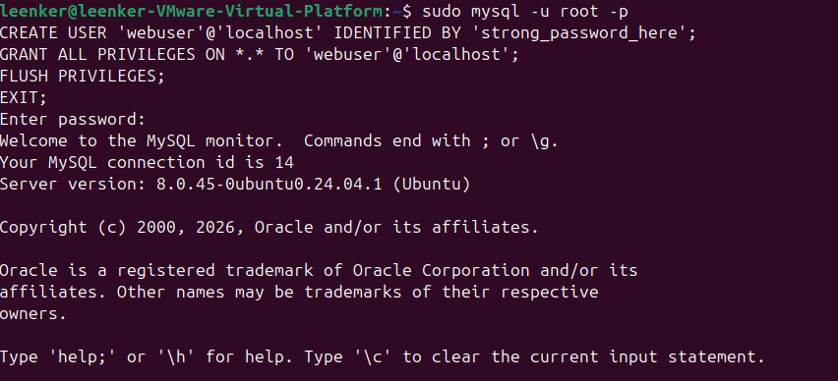

Установка PHP 8.3
sudo apt install php8.3-fpm php8.3-mysql php8.3-curl php8.3-gd php8.3-mbstring php8.3-xml php8.3-zip php8.3-intl php8.3-bcmath -y
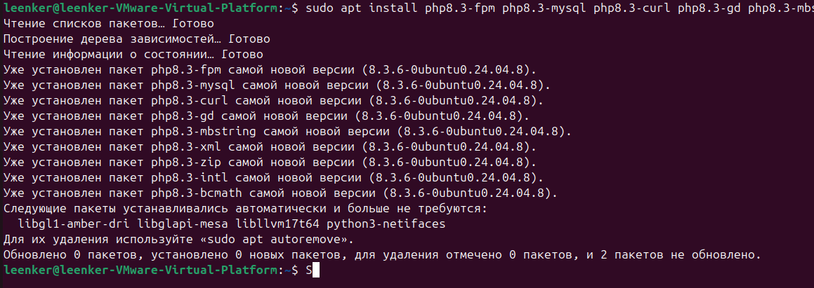
запуск PHP-FPM
sudo systemctl start php8.3-fpm
sudo systemctl enable php8.3-fpm
sudo systemctl status php8.3-fpm
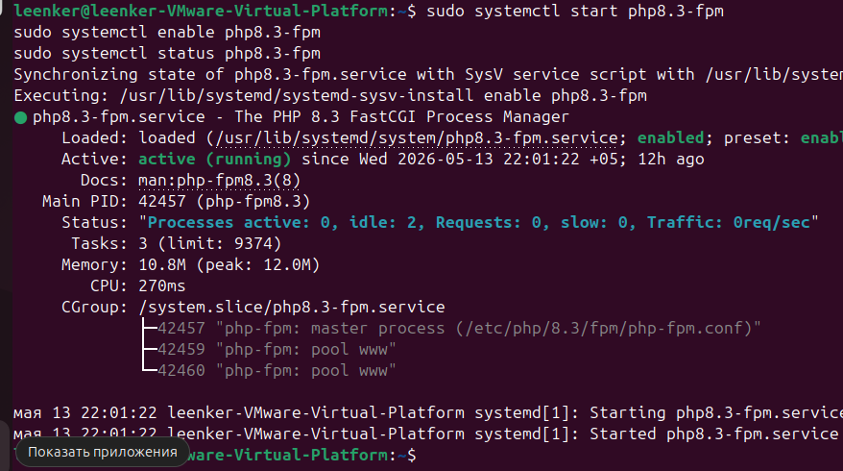

Введем нужные параметры в файле php.ini по расположению etc/php/8.3/fpm/php.ini
memory_limit = 256M
upload_max_filesize = 64M
post_max_size = 64M
max_execution_time = 300
max_input_vars = 3000
date.timezone = Europe/Moscow
Введем нужные параметры в файле www.conf по расположению: /etc/php/8.3/fpm/pool.d/www.conf
pm = dynamic
pm.max_children = 50
pm.start_servers = 5
pm.min_spare_servers = 5
pm.max_spare_servers = 35
pm.max_requests = 500
Перезапустим PHP-FPM: sudo systemctl restart php8.3-fpm
Настройка Nginx для работы с PHP
Создание виртуального хоста: sudo nano /etc/nginx/sites-available/example.com и вводим базовую конфигурацию
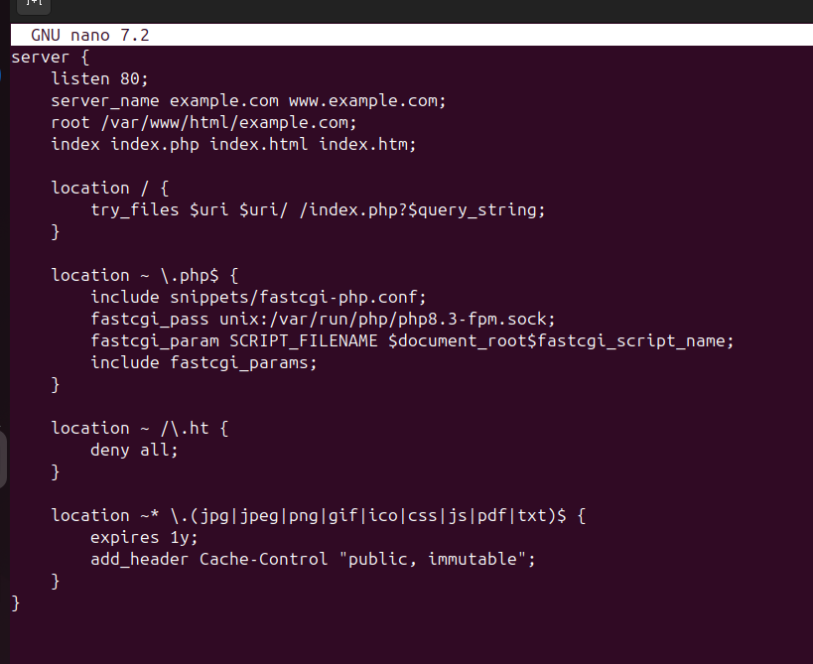

Создаем директорию для сайта
sudo mkdir -p /var/www/html/example.com
sudo ln -s /etc/nginx/sites-available/example.com /etc/nginx/sites-enabled/
sudo nginx -t
sudo systemctl reload nginx
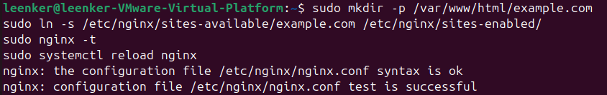

Тестирование работы LEMP
Создадим тестовый php файл с содержимым sudo nano /var/www/html/example.com/info.php
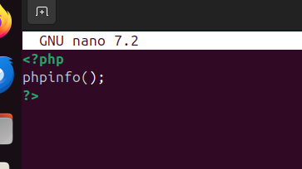
И подключение к MySQL sudo nano /var/www/html/example.com/db_test.php
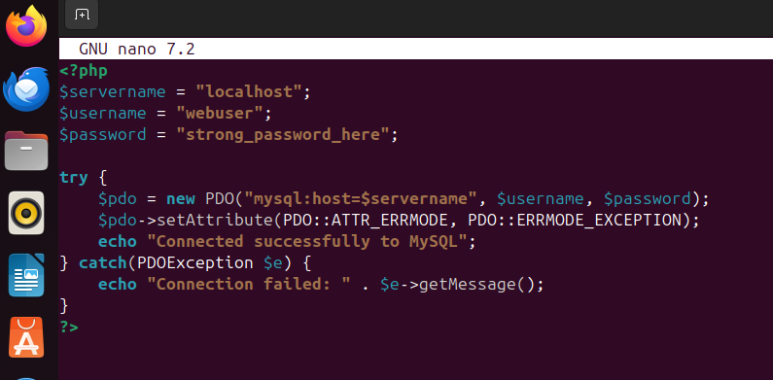

Устанавливаем права

Оптимизация производительности в /etc/nginx/nginx.conf 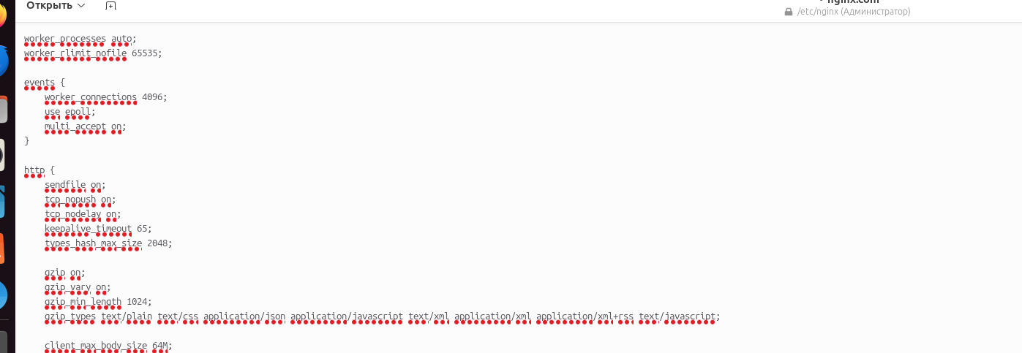
Bash Скрипт для автоматизации
#!/bin/bash
# LEMP Auto-installer for Ubuntu 24.04

apt update && apt upgrade -y
apt install nginx mysql-server php8.3-fpm php8.3-mysql -y

systemctl enable nginx mysql php8.3-fpm
systemctl start nginx mysql php8.3-fpm

# Настройка базовой безопасности
ufw enable
ufw allow 'Nginx Full'
ufw allow OpenSSH

echo "LEMP stack installed successfully!"
echo "Don't forget to run mysql_secure_installation"

Установка 3-х утилит для мониторинга
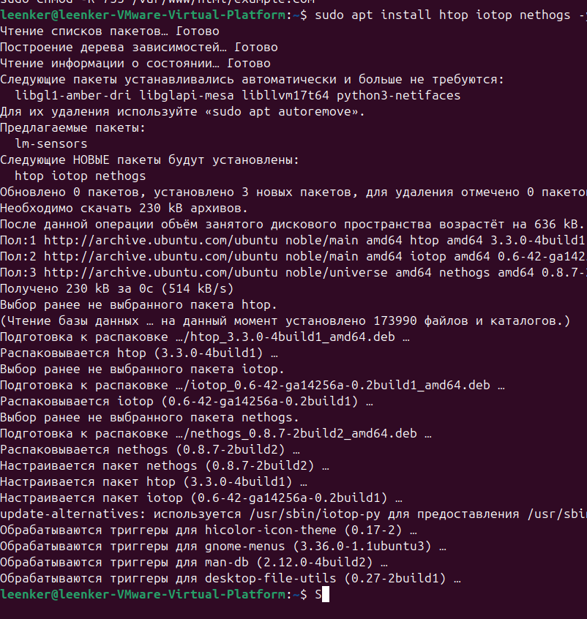

Установка и настройка fail2ban для Nginx
sudo apt install fail2ban -y
sudo nano /etc/fail2ban/jail.local
